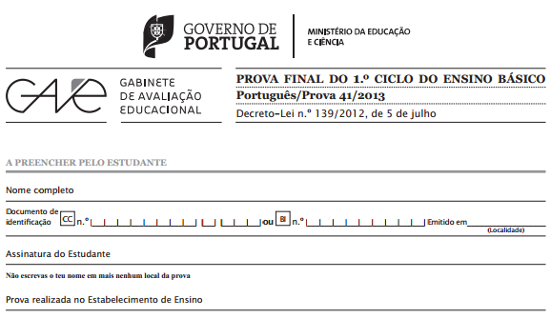

Prova Final de Português
1º Ciclo do Ensino Básico
Prova 41 2 Páginas
Duração da Prova (Caderno 1 + Caderno 2): 90 minutos. Tolerância: 30 minutos.
2013
Caderno 1: 50 minutos. Tolerância: 20 minutos.

A prova divide-se em duas partes (Caderno 1 e Caderno 2).
Todas as respostas são dadas no enunciado da prova, nos espaços reservados para o efeito.
Utiliza apenas caneta ou esferográfica de tinta preta indelével.
As respostas devem ser apresentadas de forma clara e legível. As respostas ilegíveis ou que não possam ser claramente identificadas são classificadas com zero pontos.
Na prova, vais encontrar:
• questões em que tens espaço para apresentar a resposta; nestas questões, se apresentares mais do que uma resposta a uma mesma questão, só a primeira será classificada;
• questões em que tens de colocar “X” no quadrado correspondente à opção que considerares correta; nestas questões, se assinalares mais do que uma opção, a resposta será classificada com zero pontos;
• questões em que tens de ordenar elementos, numerando os círculos correspondentes; nestas questões, se apresentares uma sequência incorreta ou se omitires qualquer um dos elementos, a resposta será classificada com zero pontos.
Não é permitida a consulta de dicionário.
Não é permitido o uso de corretor. Sempre que precisares de alterar ou de anular uma resposta, mesmo nas questões em que a resposta é assinalada com “X”, risca, de forma clara, o que pretendes que fique sem efeito.
Se o espaço reservado a uma resposta não for suficiente, podes utilizar a página com linhas em branco que se encontra no final do Caderno 1. Neste caso, deves identificar claramente a questão a que se refere a tua resposta.
A folha de rascunho que te for fornecida não pode, em caso algum, ser entregue para classificação. Apenas o enunciado da prova será recolhido.

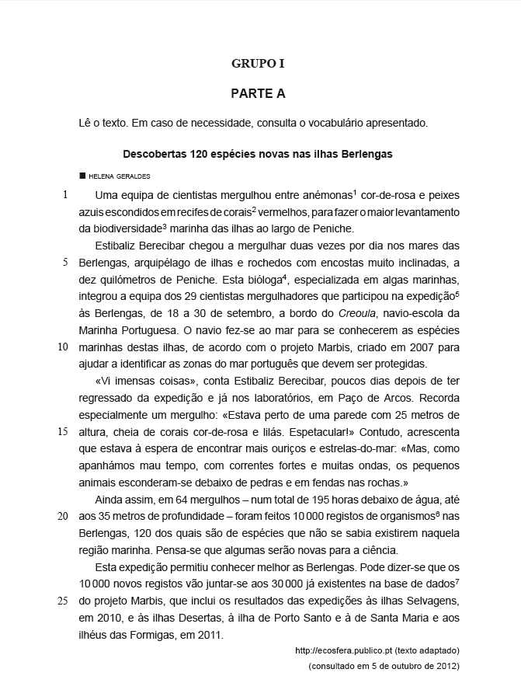

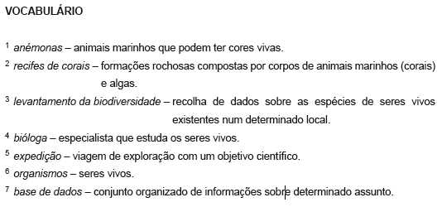

Responde às questões que se seguem, de acordo com as orientações que te são dadas.
- Ordena as afirmações, numerando-as de 1 a 5, de acordo com a sequência do texto.

A primeira afirmação já está enumerada.
A expedição nos mares das Berlengas teve início a 18 de Setembro.
O mau tempo levou os pequenos animais marinhos a procurarem abrigo.
A bióloga encontrou menos ouriços e estrelas-do-mar do que tinha previsto.
O número total de registos da base de dados inclui registos de espécies de outras ilhas.
Os cientistas identificaram espécies até então desconhecidas naquela zona marítima.

- Assinala com ☑, em 2.1. e em 2.2., a única opção que completa cada frase de acordo com o sentido do texto.

  - A expedição ao arquipélago das Berlengas,…
destinada a identificar zonas protegidas do mar português, realizou-se em 2007.
na qual se fizeram 30 000 registos de organismos, realizou-se em 2010.
na qual participaram 29 cientistas mergulhadores, realizou-se depois de 2010.
destinada a registar as espécies marinhas das ilhas, realizou-se antes de 2007.

  - Nesta viagem de exploração, foram reunidos
10 000 registos de várias espécies marinhas.
120 registos de anémonas e peixes azuis.
30 000 registos de corais cor-de-rosa e lilás.
195 registos de ouriços e estrelas-do-mar.

- Consideras importante a realização de expedições como a que é referida no texto?
Apresenta dois motivos que justifiquem a tua opinião.

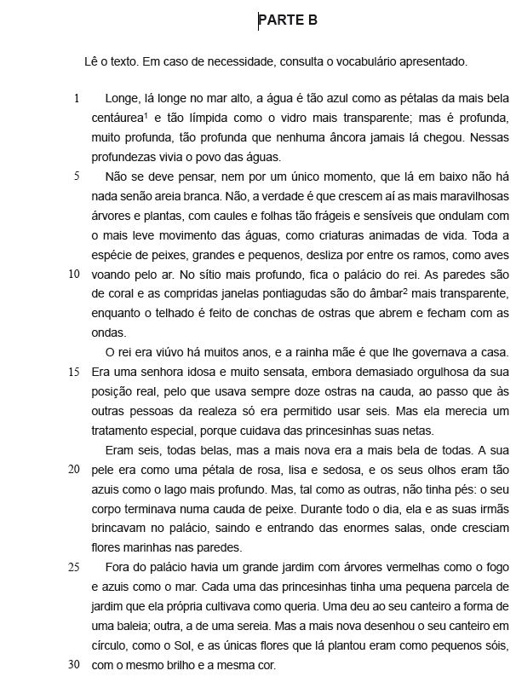

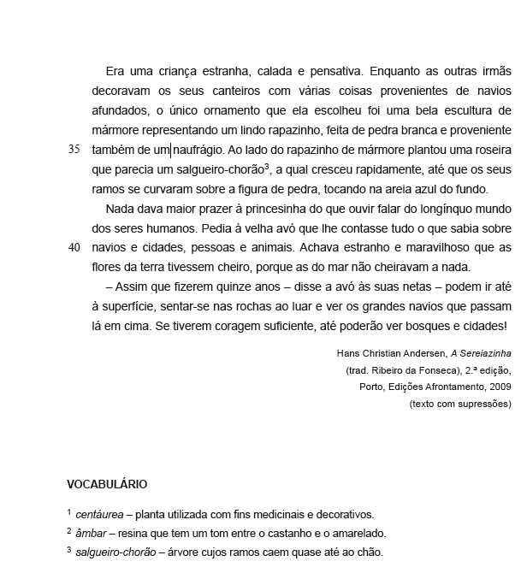

Responde às questões que se seguem, de acordo com as orientações que te são dadas.

- Assinala com ☑, de 4.1. a 4.3., a única opção que completa cada frase de acordo com o sentido do texto.

  - O texto que acabaste de ler é
…uma notícia sobre um acontecimento passado no fundo do mar.
…um relato de uma exploração científica realizada no fundo do mar.
…uma narrativa cheia de fantasia passada no fundo do mar.
…um conto sobre o canto das sereias que vivem no fundo do mar.

  - O primeiro parágrafo do texto (linha 1 a 3)
refere acontecimentos.
indica o momento da ação.
descreve o espaço da ação.
caracteriza as personagens.

  - A princesa mais nova era
curiosa, porque gostava de ouvir as histórias que a avó contava.
hábil, porque fazia belos colares com as pérolas das ostras.
corajosa, porque tinha subido à superfície para ver os grandes navios.
tímida, porque se escondia nas grutas junto dos peixes e das algas.

- A rainha mãe é apresentada como uma personagem muito orgulhosa.
Transcreve a expressão que refere o modo como a rainha mãe mostrava aos outros essa característica.

- No quarto parágrafo (linhas 17 a 21), a princesa mais nova é descrita como sendo especialmente bela.
Completa a frase seguinte com uma expressão retirada do texto.

A cor dos olhos da princesa é comparada a um elemento
da natureza: «____________________________».

- As formas que duas das irmãs da princesa mais nova escolheram para os seus canteiros revelam gosto por serem marinhos.
Justifica a afirmação.

- A princesa mais nova mostrou que era diferente das suas irmãs ao desenhar o canteiro em forma de círculo, como o Sol, e ao escolher uma escultura representando um lindo rapazinho.
Indica os motivos da escolha da princesa mais nova.
Justifica a tua resposta com base no texto.

- No último parágrafo do texto (linhas 42 a 44), a avó comunica às suas netas as condições necessárias para, no futuro, poderem realizar determinadas ações.

Indica a primeira condição necessária e uma das ações que as princesas poderão realizar.

Condição:

Ação:

GRUPO II
Responde às questões que se seguem, de acordo com as orientações que te são dadas.

- Completa cada uma das frases seguintes, escolhendo uma palavra das que são apresentadas entre parênteses.
- Achas que ______________ (à/há) algum filme sobre sereias?
- Depois do filme, ele vai _______________ (querer / crer) em sereias?

- Lê a frase seguinte.
A escultura de mármore tinha a altura de um rapaz.
Escreve uma nova frase em que utilizes a palavra «altura» com um significado diferente.

- Lê a frase seguinte.
A avó era uma senhora orgulhosa da sua posição.
Transcreve apenas o adjetivo presente na frase anterior.

- Completa cada uma das frases seguintes com a forma dos verbos apresentados entre parênteses, no tempo e no modo indicados.
Pretérito perfeito do indicativo
Os cientistas _________________________ (mergulhar) até grande profundidade e _________________________ (estar) sempre a observar o fundo do mar.
Presente do indicativo
As sereias _________________________ (partir) à descoberta de navios naufragados, porque _________________________ (ter) curiosidade de conhecer as coisas da terra.
Futuro do indicativo
Elas _________________________ (ser) corajosas no mundo dos seres humanos e _________________________ (viver) momentos inesquecíveis.
- Assinala com ☑ a única opção que permite completar corretamente a afirmação.
Na frase «Uma roseira e uma bela escultura de mármore decoravam o canteiro.», o predicado é

……«uma bela escultura de mármore».
……«Uma roseira».
……«decoravam».
……«decoravam o canteiro».

FIM DO CADERNO 1

Prova Final de Português
1º Ciclo do Ensino Básico
Prova 41
Duração da Prova (Caderno 1 + Caderno 2): 90 minutos. Tolerância: 30 minutos.
2013
Caderno 2: 40 minutos. Tolerância: 10 minutos.

A prova divide-se em duas partes (Caderno 1 e Caderno 2).
A resposta à questão do Grupo III é dada no enunciado da prova, no espaço reservado para o efeito.
Utiliza apenas caneta ou esferográfica de tinta preta indelével.
A resposta deve ser apresentada de forma clara e legível. Se a resposta for ilegível, é classificada com zero pontos.
Não é permitida a consulta de dicionário.
Não é permitido o uso de corretor. Sempre que precisares de alterar ou de anular a resposta, risca, de forma clara, o que pretendes que fique sem efeito.
A folha de rascunho que te for fornecida não pode, em caso algum, ser entregue para classificação. Apenas o enunciado da prova será recolhido.
As cotações das questões de cada uma das partes encontram-se no final do respectivo caderno da prova.

GRUPO III

Imagina que uma sereia foi até à superfície das águas do mar e conheceu uma gaivota que já tinha feito muitas viagens.

Escreve uma história com essas duas personagens, na qual contes uma viagem em que a gaivota leve a sereia a ver lugares da terra.

O teu texto deve:
– ter um título adequado;
– relatar o que se passou;
– ter um mínimo de 90 palavras.

Organiza bem o teu texto.

